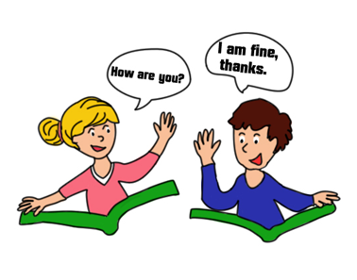
Milí žáci, vážení rodiče,
ve školním roce 2022-23 bychom rádi otevřeli přípravné kurzy Cambridge English. Lekce budou probíhat u nás na škole.
- A1 Movers (YLE Movers) - 4.-5. ročník
- A2 Flyers (YLE Flyers) - 6. -7. ročník
- A2 Key for Schools (KET) - 8. - 9. ročník

Děti mohou navštěvovat přípravu, aniž by skládaly zkoušku. K ní se přihlašují na konci kurzu. Rozhodnou se podle výsledků pretestů.
Níže uvádíme předpokládanou cenu dle informací od Českobudějovické pobočky ELEC (Evropského centra jazykových zkoušek). Tato organizace kurzy zaštiťuje. Vyučovat budou
p. uč. Nováková a Sládková.

Kurz Starters, Movers, Flyers: 24 týdnů x 45 min, cena 2 650,- Kč + cena učebnice (testová sada) 360,- Kč
Kurz A2 Key: 28 týdnů x 60 min, cena 3 250,- Kč + učebnice Compact Key for Schools 530,- Kč

Ceny zkoušek (orientační)
Starters, Movers, Flyers: letos byla cena 1650,- ,
A2 Key: 2 900,-

Více informací naleznete na stránkách Evropského centra jazykových zkoušek. http://www.elec.eu/
Svůj případný zájem vyjádřete prosím do pátku 10. 6. 2022
Děkujeme.
Mgr. Pavlína Nováková a Mgr. Zdeňka Sládková

Pozn. Předběžnou přihlášku nemusíte tisknout. Zájemci ji dostanou od paní učitelky Novákové a odevzdají do 10. 6. 2022. Bude k dispozici i na nástěnce u sborovny.

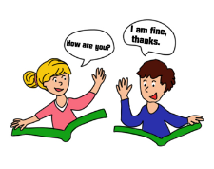
PŘEDBĚŽNÁ PŘIHLÁŠKA (Odevzdejte do 10.6. 2022 p. uč. Novákové)
Mám zájem o přípravný jazykový kurz Cambridge English
ve školním roce 2022/23.
Příjmení a jméno žáka : ……………………………….…………………………Třída (v roce 2022-23): ……………………
Podpis žáka:
Podpis rodičů:

